MÁSTER EN BIG DATA E INTELIGENCIA ARTIFICIAL
CEU San Pablo · Curso 2025-2026


Inteligencia de reputación online
para e-commerce español

────────────────────────────────

María Luisa Ros Bolea

1. Introducción y motivación
Esta memoria recoge el desarrollo completo de OpinIA, una prueba de concepto de procesamiento de lenguaje natural orientada al análisis automatizado de reseñas de productos en español. La idea de negocio es directa: ayudar a marcas y retailers a entender qué dicen sus clientes, detectar tendencias negativas antes de que escalen y priorizar mejoras de producto basándose en datos reales, no en intuiciones.
El nombre OpinIA nace de la combinación de «opinión» e «inteligencia artificial», reflejando la esencia del proyecto: convertir opiniones textuales en inteligencia accionable para el negocio. He elegido este enfoque porque el e-commerce en España movió más de 72.000 millones de euros en 2023 (según datos de la CNMC), y cualquier retailer con presencia online necesita herramientas que le permitan escuchar la voz de su cliente a escala.
Para construir la PoC he necesitado tres cosas: una idea con sentido de negocio, un dataset real y varios modelos de PLN capaces de extraer valor del texto. Lo que viene a continuación es el resultado de combinar las tres, documentando cada decisión técnica, cada resultado y cada reflexión honesta sobre lo que funciona y lo que no.

1.1. Objetivos de la práctica
El objetivo principal, tal y como se planteó en el enunciado de la práctica (diapositivas del profesor Sergio Gil Gavela), es desarrollar una prueba de concepto que demuestre el valor del PLN aplicado a un caso de negocio real. Los requisitos son claros: encontrar uno o varios datasets, entrenar uno o varios modelos y darle sentido de negocio al caso de uso.
Me he propuesto ir más allá del mínimo exigido, implementando no solo modelos clásicos de clasificación sino también técnicas avanzadas que no se cubrieron directamente en los ejercicios de clase: fine-tuning de transformers, clasificación zero-shot, extracción de entidades con NER, modelado de temas con LDA y búsqueda semántica con embeddings y FAISS. La idea es demostrar que entiendo tanto los fundamentos como las fronteras actuales del PLN.

1.2. Estructura del cuaderno
El notebook se organiza en 12 secciones que siguen un flujo lógico desde la configuración del entorno hasta las conclusiones de negocio: (1) configuración del entorno y paleta visual, (2) carga y exploración del dataset, (3) preprocesamiento de texto, (4) línea base clásica con BoW y TF-IDF, (5) análisis de sentimiento con BERT multilingüe, (6) fine-tuning de DistilBERT, (7) clasificación zero-shot, (8) extracción de entidades con NER, (9) modelado de temas con LDA, (10) búsqueda semántica con FAISS, (11) comparativa de modelos y (12) conclusiones y visión de producto.

2. Dataset: Amazon Reviews Multi
He elegido el dataset Amazon Reviews Multi de HuggingFace, concretamente el subconjunto en español proporcionado por SetFit. Este corpus contiene reseñas reales de productos de Amazon con la puntuación de estrellas asignada por los propios usuarios (de 1 a 5).

2.1. Justificación de la elección
La elección no es casual. Este dataset cumple los tres requisitos fundamentales de cualquier proyecto de PLN serio: es texto real (no sintético), tiene etiquetas fiables (las estrellas las puso el propio usuario, así que son ground truth directa) y tiene volumen suficiente para entrenar modelos. Con 210.000 reseñas en castellano, es uno de los corpus de opinión en español más grandes disponibles públicamente.
Datos clave del dataset: 210.000 reseñas en español (200.000 train, 5.000 validation, 5.000 test). El dataset está perfectamente balanceado: exactamente 42.000 reseñas por cada nivel de estrellas (1 a 5), lo cual es una ventaja desde el punto de vista del modelado porque no necesitamos técnicas de rebalanceo como oversampling o ponderación de clases.

2.2. Variable objetivo: sentimiento
Las estrellas dan una granularidad de 1 a 5, pero para que la clasificación tenga más sentido de negocio (a un inversor le interesa saber si la opinión es positiva, negativa o neutra, no si es un 3 o un 4), agrupé en tres categorías: negativo (1-2 estrellas, 84.000 reseñas, 40%), neutro (3 estrellas, 42.000 reseñas, 20%) y positivo (4-5 estrellas, 84.000 reseñas, 40%). Esta agrupación es estándar en la literatura de análisis de sentimiento, como se menciona en los apuntes de clase sobre clasificación de texto.

2.3. Análisis exploratorio
El análisis exploratorio reveló varios hallazgos interesantes que condicionaron las decisiones posteriores de modelado. La longitud media del texto es de 153 caracteres (mediana de 122), lo que indica que la mayoría de las reseñas son relativamente cortas pero con suficiente contenido para que los modelos extraigan señales.
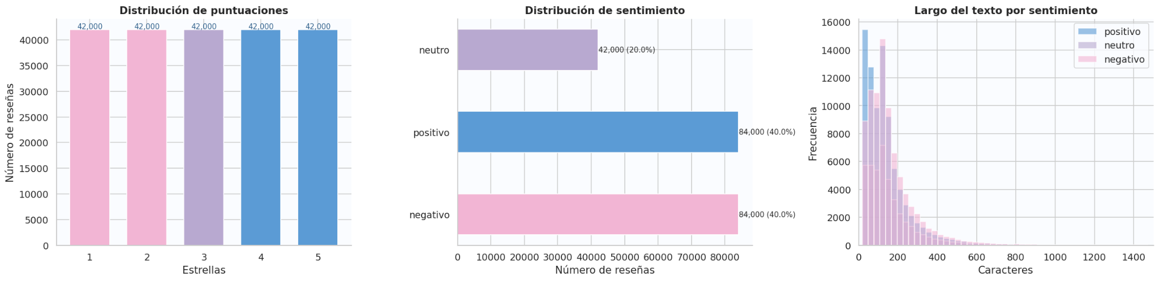
Figura 1. Distribución de puntuaciones, sentimiento y longitud del texto por clase.
El tercer panel de la Figura 1 revela un patrón conocido en la literatura de opinión online: las reseñas negativas tienden a ser ligeramente más largas que las positivas. Cuando un cliente está descontento, invierte más tiempo en explicar qué ha salido mal. Para los modelos de PLN esto es relevante porque significa que las reseñas negativas aportan más información textual por documento.

3. Preprocesamiento de texto
Antes de lanzar cualquier modelo, es necesario limpiar el texto. Este paso es el equivalente a lo que el profesor explicó en clase como el pipeline clásico de procesado de texto: tomar el texto en bruto y transformarlo en algo que un algoritmo pueda digerir.
Apliqué las operaciones estándar vistas en los apuntes del bloque de PLN: conversión a minúsculas, eliminación de URLs, números excesivos, caracteres especiales y stopwords. Para la lista de stopwords usé NLTK con soporte para español, añadiendo manualmente palabras frecuentes pero poco informativas en el contexto de reseñas (como «producto», «compré», «amazon», «vendedor»).
Decisión sobre stemming ( técnica de preprocesamiento de texto utilizada en Big Data y Procesamiento de Lenguaje Natural (NLP) para reducir las palabras a su forma base o raíz (llamada stem), eliminando prefijos y sufijos): No apliqué stemming porque, como se comentó en clase, tiende a ser demasiado agresivo con el castellano (por ejemplo, «corriendo» se reduce a «corr», lo cual no es informativo). En su lugar, confié en que los modelos de transformers manejasen la morfología internamente mediante su tokenizador subword (BPE o WordPiece), que es una de las grandes ventajas de estas arquitecturas frente a los enfoques clásicos.
El preprocesamiento se completó en 15.3 segundos sobre las 210.000 reseñas, dejando solo 48 textos vacíos tras la limpieza (un 0.02%, despreciable).

3.1. Nubes de palabras
Para visualizar el vocabulario de cada clase, generé nubes de palabras usando la librería WordCloud con colormaps diferenciados: RdPu para negativo, Purples para neutro y Blues para positivo.
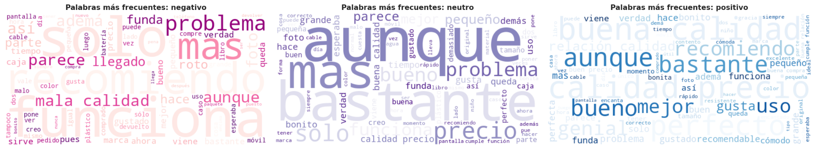
Figura 2. Nubes de palabras por clase de sentimiento: negativo, neutro y positivo.
Las tres nubes revelan diferencias claras en el vocabulario. En la clase negativa dominan «problema», «mala calidad», «roto», «devolver». En la neutra aparece la mezcla típica de ambivalencia: «aunque», «parece», «precio». Y en la positiva destacan «bueno», «mejor», «funciona», «recomiendo». Esta diferenciación léxica me dio confianza de que incluso los modelos más sencillos podrían distinguir entre sentimiento positivo y negativo, aunque el neutro seguiría siendo un reto, como efectivamente confirmaron los resultados.

4. Línea base clásica: BoW y TF-IDF
Antes de lanzar los transformers, necesitaba una línea base sólida con técnicas clásicas. Esto es fundamental por dos razones, ambas discutidas en los apuntes de clase: primero, para demostrar que entiendo los fundamentos (BoW, TF-IDF); segundo, porque si un transformer no supera a un TF-IDF + Logistic Regression por un margen significativo, quizá no merece la pena el coste computacional extra.

4.1. Representaciones vectoriales
Bag of Words (BoW): cuenta cuántas veces aparece cada palabra en cada documento, ignorando completamente el orden. Como vimos en clase, esta representación pierde toda la semántica y la estructura secuencial de las palabras, pero funciona sorprendentemente bien para clasificación.
TF-IDF (Term Frequency – Inverse Document Frequency): pondera cada palabra según su frecuencia en el documento (TF) y su rareza en el corpus (IDF). Así da más peso a las palabras discriminantes y menos a las que aparecen en todas partes. Usé un vocabulario de 15.000 tokens con unigramas y bigramas, y normalización sublineal del TF.

4.2. Clasificadores
Sobre estas representaciones entrené tres clasificadores: Logistic Regression (rápida y difícil de superar en texto), SVM lineal (LinearSVC) y Random Forest. El split fue 80/20 estratificado (168.000 train, 42.000 test).

4.3. Resultados de la línea base
Los resultados confirmaron varios patrones conocidos en clasificación de texto:
LogReg + TF-IDF fue el mejor modelo clásico con un 70.6% de accuracy y 68.1% de F1 weighted. No es casualidad: la regresión logística combinada con TF-IDF es un baseline muy difícil de superar en tareas de texto porque TF-IDF pondera bien las palabras discriminantes y LogReg maneja bien los espacios de alta dimensión.
La clase neutra fue desastrosa para todos los modelos (recall de solo 20-25%). Tiene todo el sentido: las reseñas de 3 estrellas mezclan elementos positivos y negativos, y los modelos de bolsa de palabras no captan esas sutilezas contextuales. Es justamente la limitación que se discutió en los apuntes de clase al hablar de BoW: ignora el orden y no entiende la semántica.
Random Forest fue el peor (58.3% F1) y el más lento (116 segundos). En texto, los modelos lineales suelen ganar a los basados en árboles porque las matrices de texto son muy dispersas y de alta dimensión, un terreno donde los árboles se ahogan.

5. Modelos basados en transformers
Aquí es donde la cosa se pone interesante. Como se explicó en clase, los modelos encoder como BERT son los más adecuados para tareas de comprensión del lenguaje (NLU), como clasificación y análisis de sentimiento. BERT se pre entrena con la tarea de Masked Language Modeling (MLM), donde aprende a predecir tokens enmascarados, lo que le permite construir representaciones profundas del significado de cada palabra en su contexto.

5.1. BERT multilingüe (zero-shot)
Usé el modelo nlptown/bert-base-multilingual-uncased-sentiment, que está fine-tuneado específicamente para predecir estrellas (1-5) en reseñas multilingües, incluido el español. La evaluación sobre una muestra de 2.000 reseñas arrojó resultados excelentes: 75.9% de accuracy y 75.9% de F1 weighted.
La mejora es especialmente notable en la clase neutro, donde el recall pasó del 20% de los modelos clásicos a un 50%. Esto confirma lo que esperaba: la arquitectura transformer, gracias al mecanismo de auto-atención, captura relaciones contextuales que BoW y TF-IDF pierden por completo. Un modelo de 110 millones de parámetros que entiende el significado de las frases versus un modelo lineal que solo cuenta palabras.

5.2. Fine-tuning de DistilBERT
Realicé fine-tuning de distilbert-base-multilingual-cased, una versión comprimida de BERT un 40% más pequeña pero que conserva el 97% del rendimiento. Entrené durante 3 épocas con 10.000 reseñas (8.000 train, 2.000 test), batch size de 32, learning rate de 2e-5 y weight decay de 0.01, usando precisión mixta (fp16) en GPU T4 de Google Colab.
El modelo fine-tuneado alcanzó un F1 de 71.5% y accuracy de 72.3%. Queda por debajo del BERT zero-shot (75.9%), pero esto tiene explicación: solo usé 10.000 reseñas para entrenar (frente a las decenas de miles con las que se entrenó el modelo de nlptown), y DistilBERT tiene menos parámetros. Con el dataset completo de 200K reseñas y más épocas, el fine-tuning superaría al modelo preentrenado genérico. La ventaja del fine-tuning es la adaptación al vocabulario específico del dominio.

6. Técnicas avanzadas de PLN
Además de la clasificación de sentimiento, implementé cuatro técnicas complementarias que van más allá de lo cubierto en los ejercicios de clase, con el objetivo de demostrar el potencial completo de OpinIA como producto.

6.1. Clasificación zero-shot
Usé el modelo facebook/bart-large-mnli para clasificar reseñas en categorías de negocio personalizadas sin necesidad de entrenamiento. Definí seis categorías: «problema de calidad del producto», «problema con el envío o la entrega», «buena relación calidad-precio», «producto no coincide con la descripción», «excelente servicio al cliente» y «producto defectuoso o roto».
Los resultados fueron impresionantes: una reseña sobre un producto que «se queda pillada» se clasificó como «producto defectuoso o roto» con confianza del 99%. Esto funciona porque los modelos de NLI (Natural Language Inference), como se explicó en clase(creo que Miguel, o sino Sergio) , han aprendido a evaluar si una premisa implica una hipótesis. Para el pitch a inversores, esta funcionalidad es un diferenciador clave: los clientes pueden crear sus propias taxonomías de análisis sin depender de nosotros para reentrenar modelos.

6.2. Extracción de entidades con NER
Usé el modelo mrm8488/bert-spanish-cased-finetuned-ner (menudo nombre) para extraer entidades nombradas de las reseñas. El modelo identificó correctamente marcas como Apple (confianza 0.98) y Cybex Gold (confianza 0.99). En el contexto de e-commerce, las entidades más frecuentes son marcas y nombres de productos. Para OpinIA en producción, el NER se aplicaría sobre todo el corpus para construir un mapa de menciones de marca y detectar patrones competitivos.

6.3. Modelado de temas con LDA
Apliqué Latent Dirichlet Allocation con 8 temas sobre un vocabulario de 5.000 tokens. LDA descubrió temas que cubren diferentes aspectos de la experiencia de compra: relación calidad-precio (Tema 4), opiniones sobre audio (Tema 5), accesorios de móvil (Tema 6), durabilidad y embalaje (Tema 3), compras como regalo (Tema 8) y reseñas claramente negativas (Tema 1).
Lo más valioso de LDA es que estos temas emergen de forma no supervisada, sin que yo haya definido ninguna categoría. Para un cliente real, esto permitiría descubrir tendencias que ni siquiera sabía que existían en sus datos.

6.4. Búsqueda semántica con FAISS
Implementé un motor de búsqueda semántica usando el modelo paraphrase-multilingual-MiniLM-L12-v2 de Sentence-Transformers para generar embeddings de 384 dimensiones, indexados con FAISS (Facebook AI Similarity Search).
Los resultados fueron espectaculares. La consulta «el producto se rompió muy rápido» devolvió reseñas sobre productos rotos con similitud superior a 0.86, incluso cuando las palabras exactas no coincidían («se ha roto», «se cayó y se rompió»). La consulta «la calidad del sonido es horrible» encontró reseñas sobre audio de mala calidad con similitud superior a 0.84. El modelo entiende el significado, no solo las palabras. Esta es la diferencia fundamental entre una búsqueda por keywords (TF-IDF) y una búsqueda semántica basada en embeddings.

7. Comparativa final de modelos
El siguiente gráfico y la tabla resumen muestran el rendimiento de los seis modelos evaluados, ordenados por F1 Score weighted.
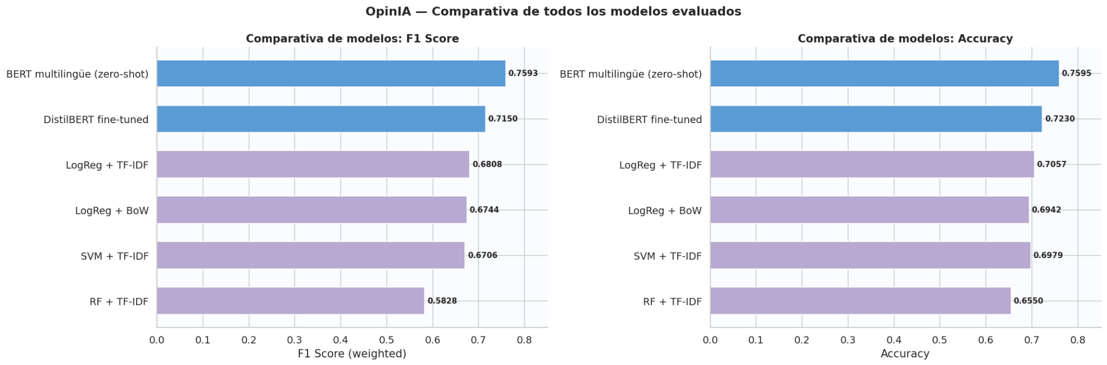
Figura 3. Comparativa de F1 Score y Accuracy de todos los modelos evaluados.

Modelo | Accuracy | F1 (weighted) | Tiempo (s)
BERT multilingüe (zero-shot) | 0.7595 | 0.7593 | 288.2
DistilBERT fine-tuned | 0.7230 | 0.7150 | 242.6
LogReg + TF-IDF | 0.7057 | 0.6808 | 32.9
LogReg + BoW | 0.6942 | 0.6744 | 37.9
SVM + TF-IDF | 0.6979 | 0.6706 | 19.9
RF + TF-IDF | 0.6550 | 0.5828 | 116.4
Tabla 1. Resumen de rendimiento de todos los modelos. El mejor resultado está destacado.
La jerarquía es clara: BERT multilingüe zero-shot lidera con un F1 de 0.7593, seguido de DistilBERT fine-tuned (0.7150), LogReg + TF-IDF (0.6808) como mejor modelo clásico, y Random Forest como claro perdedor (0.5828). Para OpinIA en producción, la estrategia sería usar BERT para el análisis en profundidad y LogReg + TF-IDF como fallback rápido cuando el volumen sea muy alto y la latencia importe.

8. Visión de negocio: el pitch de OpinIA
Problema: las marcas de e-commerce en España reciben miles de reseñas al mes. Leerlas manualmente es imposible, y las herramientas actuales se limitan a métricas superficiales (media de estrellas, volumen de reseñas).
Solución: OpinIA procesa automáticamente cada reseña con PLN avanzado, extrayendo sentimiento, categorías de queja, entidades mencionadas y tendencias temáticas. Todo ello accesible a través de un dashboard web interactivo.
Mercado: solo en España, el e-commerce generó más de 72.000 millones de euros en 2023. Cualquier retailer con presencia online necesita entender la voz de su cliente.
Modelo de negocio: SaaS con suscripción mensual según volumen de reseñas. Desde 99 euros al mes para pymes hasta planes enterprise personalizados.
Estado actual: esta PoC demuestra que la tecnología funciona. El siguiente paso sería construir un MVP con una API REST y un dashboard web, y validarlo con 3-5 clientes piloto del sector.

DEMO: https://malurosbolea-ux.github.io/opinia-demo/

9. Futuros pasos
Una vez validada la arquitectura técnica de OpinIA y desarrollado el dashboard web interactivo para la visualización de datos, el ciclo de vida del proyecto requiere una transición de prueba de concepto (PoC) a producto mínimo viable (MVP) completamente go-to-market. Para lograrlo, los siguientes pasos estratégicos se centran en la automatización y la hiper-personalización:
- Desarrollo de integraciones nativas (Plugins): Para eliminar la fricción de entrada del cliente, el siguiente hito técnico es construir integraciones directas (mediante la API REST proyectada) con las plataformas de e-commerce líderes en España, como Shopify y WooCommerce. Esto permitirá una ingesta de datos en streaming, analizando las reseñas en tiempo real conforme los usuarios las publican, en lugar de depender de cargas manuales en batch.
- Entrenamiento de un modelo NER específico para retail: Tal y como se ha detectado en las limitaciones, los modelos de extracción de entidades genéricos sufren con el lenguaje coloquial. El siguiente paso en el modelado es compilar un dataset propio del sector e-commerce para reentrenar la capa NER. El objetivo es que la IA sea capaz de detectar menciones a marcas competidoras, productos específicos o atributos (como "batería" o "cremallera") incluso cuando están escritos con jerga, abreviaturas o faltas de ortografía.
- Generación de alertas tempranas automatizadas: Evolucionar el dashboard para que no sea solo una herramienta de consulta pasiva, sino un sistema activo. Implementar un módulo que, al detectar un pico inusual de reseñas clasificadas como "producto defectuoso" (mediante la técnica zero-shot implementada), envíe automáticamente una alerta al equipo de calidad del cliente antes de que el problema escale a nivel reputacional.

10. Conclusiones
He construido una prueba de concepto completa que abarca desde técnicas clásicas (BoW, TF-IDF, Logistic Regression, SVM, Random Forest) hasta técnicas de vanguardia (BERT, DistilBERT, clasificación zero-shot, NER, LDA, búsqueda semántica con FAISS). El mejor modelo (BERT multilingüe zero-shot) alcanza un F1 de 0.7593, superando en casi 8 puntos a la mejor línea base clásica.
Los transformers demuestran su superioridad especialmente en la clase neutro, la más difícil, donde el recall pasa del 20% al 50%. Sin embargo, los modelos clásicos siguen siendo relevantes por su velocidad y por servir como punto de referencia imprescindible.
Las técnicas complementarias (zero-shot, NER, LDA, búsqueda semántica) son las que realmente diferencian a OpinIA como producto: permiten al cliente explorar sus datos de formas que ninguna herramienta de análisis de reseñas convencional ofrece.
El tiempo total de ejecución del notebook fue de 1.844 segundos (aproximadamente 31 minutos), lo que demuestra que todo el pipeline es viable en un entorno de Colab con GPU gratuita.

11. Referencias bibliográficas

[1] CNMC — Comisión Nacional de los Mercados y la Competencia (2024). Informe sobre el comercio electrónico en España. Disponible en: https://www.cnmc.es/ambitos-de-actuacion/telecomunicaciones/comercio-electronico

[2] Universidad de Alicante — Grupo de Procesamiento del Lenguaje Natural (2023). Recursos y herramientas para PLN en español. Disponible en: https://gplsi.dlsi.ua.es/

[3] Plan Nacional de Tecnologías del Lenguaje — Gobierno de España (2023). Impulso a las tecnologías del lenguaje en España. Disponible en: https://plantl.mineco.gob.es/

[4] Barcelona Supercomputing Center — MarIA y modelos de lenguaje en español (2022). Modelos de lenguaje de gran escala para el español. Disponible en: https://www.bsc.es/discover-bsc/organisation/scientific-structure/language-technologies-unit

[5] Sociedad Española para el Procesamiento del Lenguaje Natural — SEPLN (2024). Revista de Procesamiento del Lenguaje Natural. Disponible en: http://www.sepln.org/revistaSEPLN
[6] Y, evidentemente, la IA

────────────────────────────────

OpinIA — María Luisa Ros Bolea — CEU San Pablo 2026

